湖南省股权投资协会文件

关于缴纳2020年度会费的通知
：
根据《湖南省股权投资协会》章程的规定，缴纳会费是每个会员单位应尽的义务，也是协会工作正常运转的保证。现针对2019年12月31日前入会的会员单位，开展2020年度会费收缴的工作，具体收费标准如下：
（一）普通单位会员（即理事单位会员）：每年一次性交纳年费3000元；
（二）常务理事单位会员：每年一次性交纳年费8000元；
（三）副会长单位会员：每年一次性交纳年费2万元；
（四）会长单位会员：每年一次性交纳年费4万元。
请各会员单位接到通知后请按相应的会费标准及时缴纳会费，并于2020年8月30日前通过银行汇至协会账户。户名：湖南省股权投资协会，开户行：华夏银行长沙分行，账号：13450000000930379。

协会秘书处收到会费后十日内将统一邮寄《湖南省社会团体会费专用收据》给各会员单位，谢谢配合！
特此通知。
2020年8月12日
附一、湖南省股权投资协会会费标准及管理暂行办法
附二:会员名录

协会秘书处联系人：喻应良 15084962707
电话：0731-88862681 传真：0731-88862682
Email: hnpea888@126.com 邮 编：410023
http：//www.hnpea.org
地 址：长沙市岳麓区滨江路53号楷林国际大厦A栋18楼1813室
附一、湖南省股权投资协会会费标准及管理暂行办法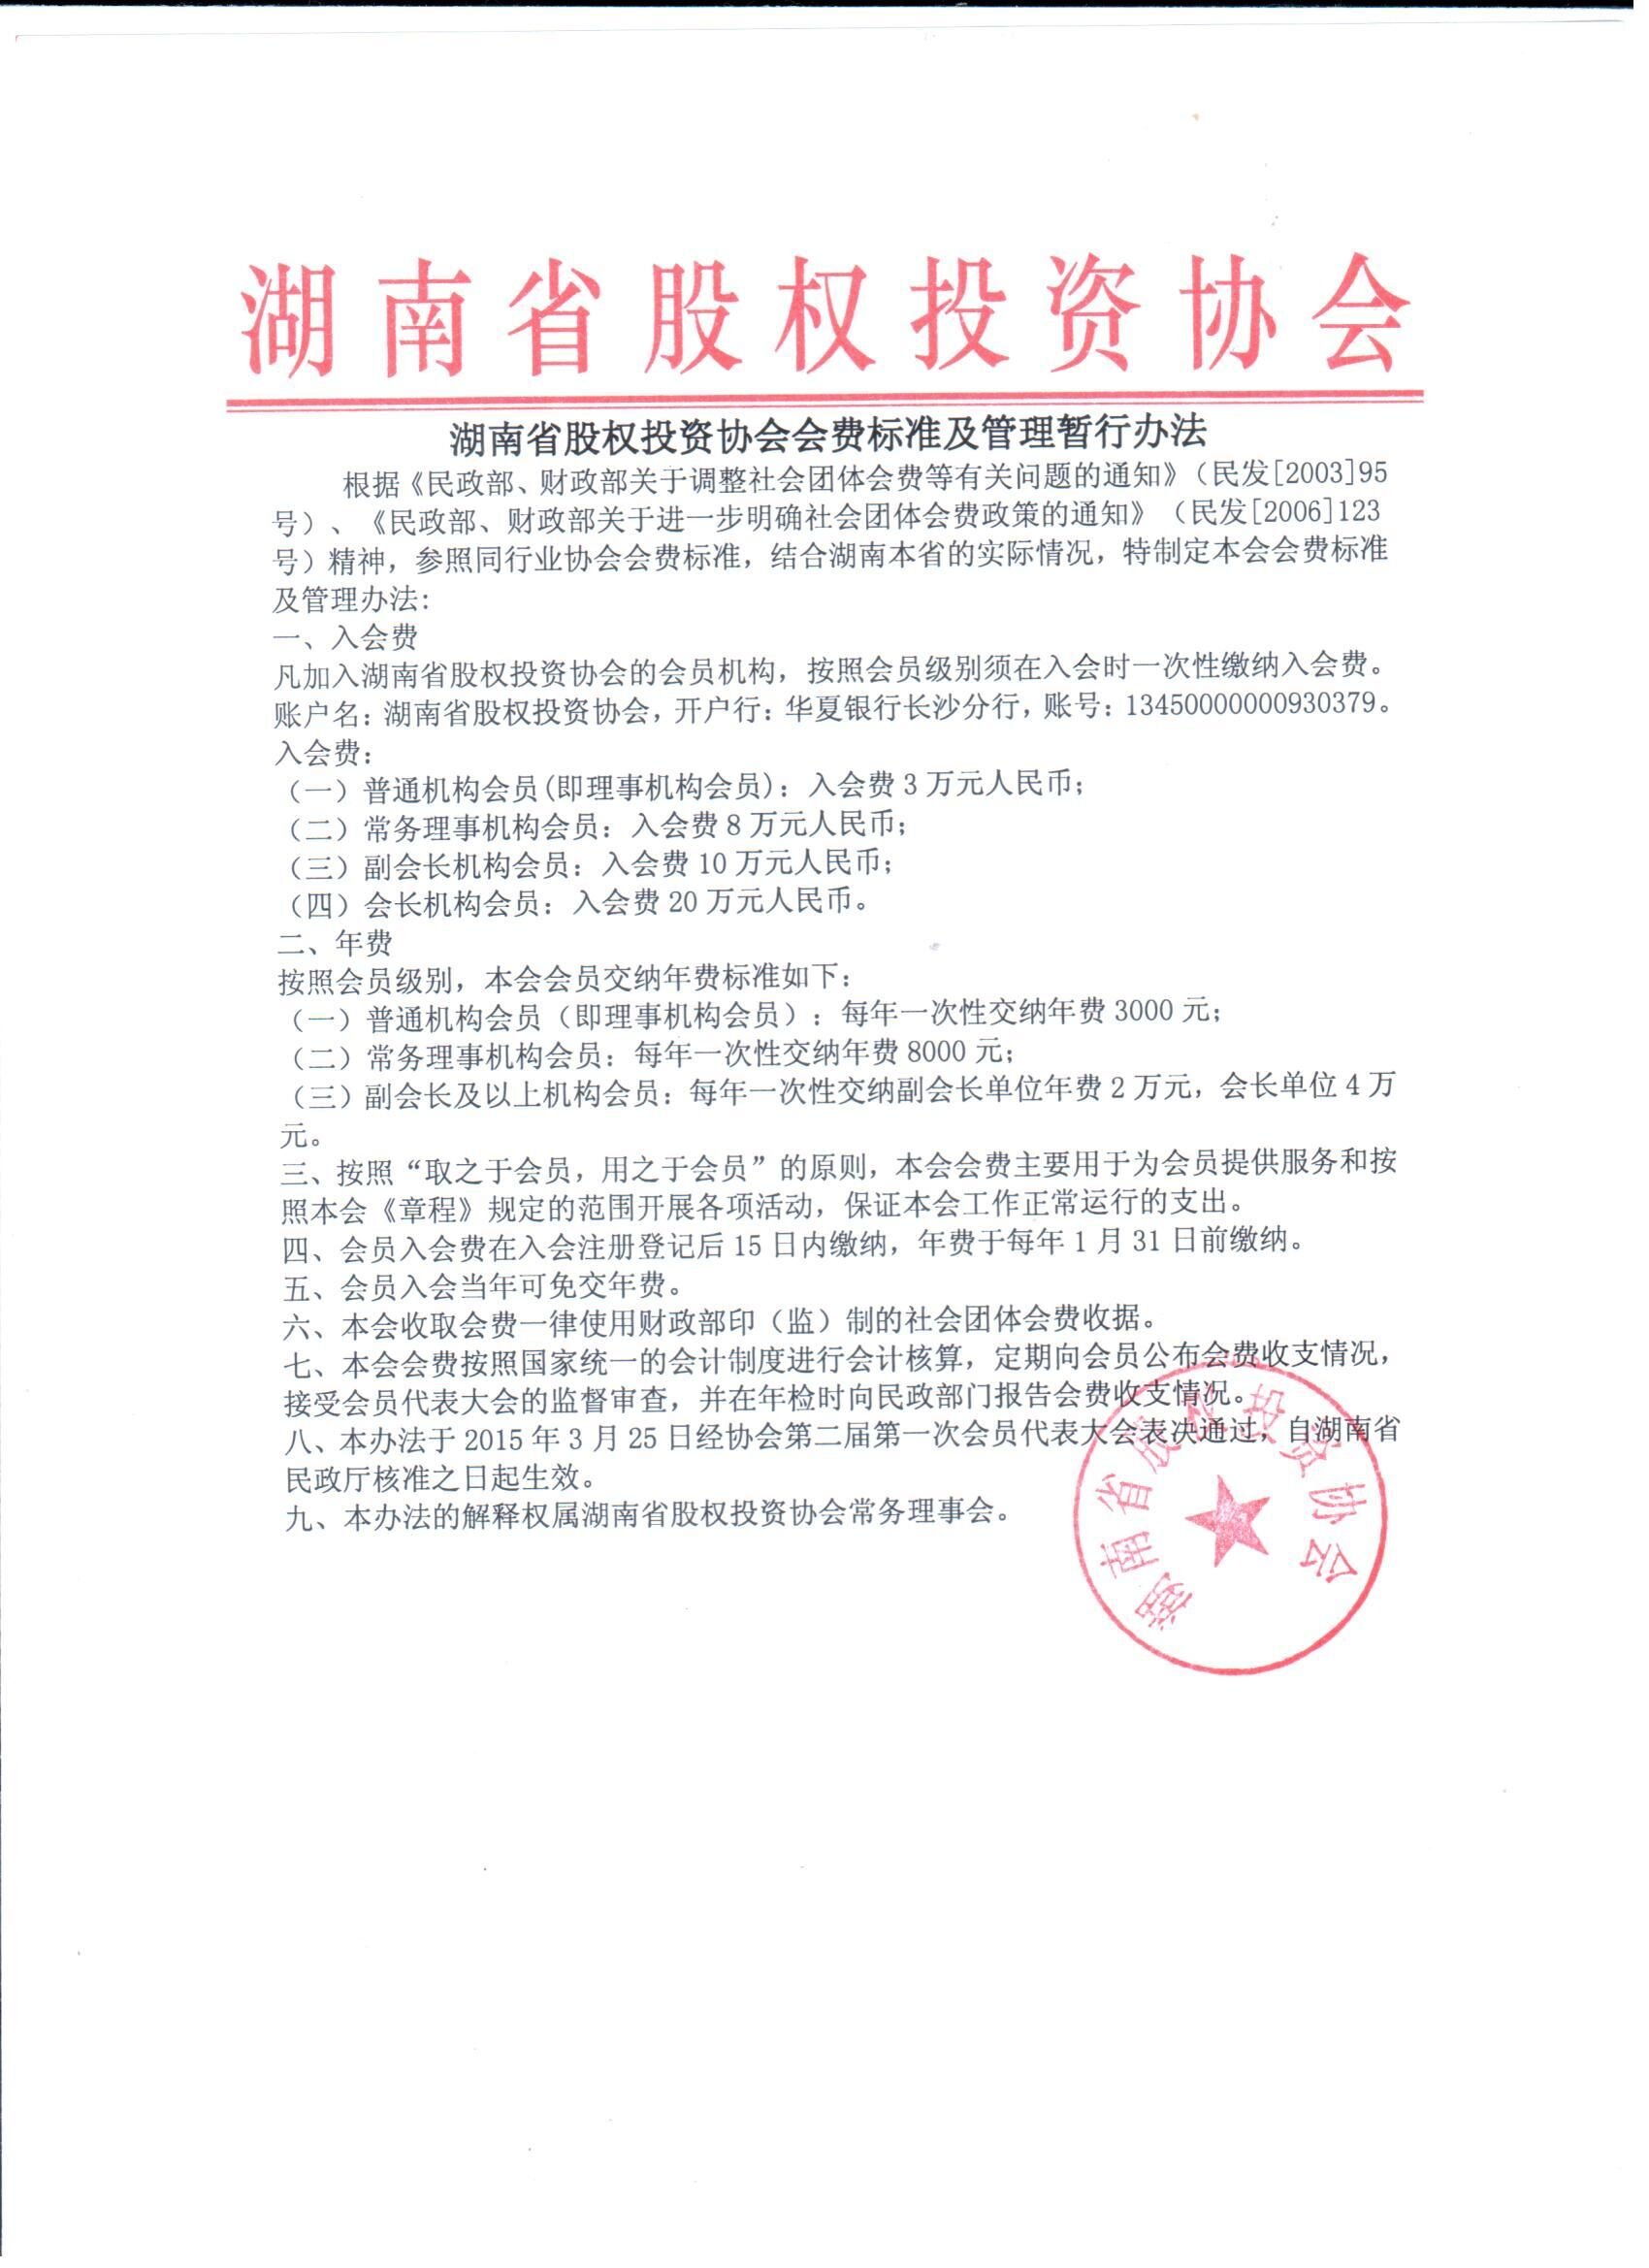

附二:会员名录（2019年12月31日前入会）
会长单位：
湖南高新创业投资集团有限公司
执行会长单位：
湖南海捷投资有限公司
轮值会长单位：
华菱津杉（天津）产业投资管理有限公司
副会长单位：
湖南发展集团股份有限公司
湖南大学
深圳市达晨财智创业投资管理有限公司​
湖南国企改革发展基金管理有限公司
湖南湘投高科技创业投资有限公司
长沙高新技术创业投资管理有限公司
湖南嘉立股权投资集团有限公司
湖南华鸿景开投资管理有限公司
农银国际（湖南）投资管理有限公司
三泽创业投资管理有限公司
湖南潇湘资本投资股份有限公司
湖南鼎信泰和股权投资管理有限公司
湖南南粤基金管理有限公司
湘潭产业投资发展集团有限公司
湖南湘江中盈投资管理有限公司
湖南湘投新兴产业投资基金管理有限公司
不动产商会
常务理事单位：
湖南财信产业基金管理有限公司
长沙麓谷创业投资管理有限公司
长沙先导产业投资有限公司
株洲中车时代高新投资有限公司
常德财鑫金融控股集团有限责任公司
湖南裕祥投资有限公司
湖南金源创业投资管理有限公司
怀化众益达私募股权基金管理有限公司
监事单位：
湖南启元律师事务所
瑞华会计师事务所（特殊普通合伙）湖南分所
湖南天地人律师事务所
理事单位：
天健会计师事务所有限公司湖南开元分所
湖南兴湘投资有限公司
湖南兆富创业投资管理有限公司
长沙兴创投资管理合伙企业（有限合伙）
湖南金海岸投资有限公司
湖南股权交易所
湖南省信托有限责任公司
湖南省联合产权交易所
五矿二十三冶建设集团有限公司投资事业部
湖南省融资担保集团有限公司
长沙创元财信股权投资基金管理有限公司
湖南迪策创业投资有限公司
湖南省国有投资经营有限公司
国金证券股份有限公司
湖南高科时代发创投资管理有限公司
湖南永清投资集团有限责任公司
湖南沃溪矿业投资有限公司
湖南集贤投资有限公司
湖南浚源鼎立创业投资管理有限公司
湖南天瑞丰年股权投资有限公司
湖南弘高高技术服务创业投资有限公司
北京新金鸿泰达投资管理有限公司
株洲市国投创新创业投资有限公司
深圳华青股权投资基金管理有限公司
湖南兴威建设开发集团有限公司
和创资产管理（湖南）有限公司
湖南元端律师事务所
安信证券股份有限公司湖南分公司
湖南省财信不动产基金管理有限公司
株洲新芦淞产业发展集团有限公司
长沙信泽金教育咨询有限公司
湖南华曦资产管理有限公司
湖南德商实业股份有限公司
湖南兴湘创富投资有限公司
湖海财富基金管理（深圳）有限公司
湖南汇垠天星股权投资私募基金管理有限公司
长沙红森林资产管理有限公司
湖南高新思创投资管理有限公司
长沙大定投资管理有限公司
湖南时泰投资管理有限公司
中兴基金管理有限公司
长沙龙企投资管理有限公司
湖南宇纳私募股权基金管理有限公司
华企航（深圳）基金管理有限公司
湖南兆为投资管理有限公司
长沙市昭阳资本管理有限公司
湖南湘江城乡融合发展产业私募股权基金管理有限公司
长沙先导恒伟房地产开发有限公司
湖南省国企并购重组基金管理有限公司
衡阳高新南粤基金管理有限公司
湖南文和友文化产业发展集团有限公司
湖南东方金典控股集团有限公司
湖南全新星企业管理有限公司
湖南高新创业投资管理有限公司
湖南天易资产管理有限公司
邦禾基金管理（深圳）有限公司
长沙鼎颂法律咨询有限公司
优牛资产管理（上海）有限公司
湖南博云投资管理有限公司
湖南华禹私募股权基金管理有限公司
上海浦东发展银行股份有限公司长沙分行
湖南三一创业投资管理有限公司
湖南鸿兴龙置业有限公司
湖南省湘医投私募基金管理有限公司
湖南协鼎投资管理有限公司
湖南瑞世私募股权基金管理有限公司
湖南鑫旺私募股权基金管理有限公司
湖南华实资本投资管理有限公司
湖南枫石私募股权投资基金管理有限公司
天津临港股权投资基金管理有限公司
天职国际会计师事务所（特殊普通合伙）湖南分所
兴业银行股份有限公司长沙分行
长沙晟隆投资管理合伙企业（有限合伙）
湖南兴湘新兴产业投资基金管理有限公司

